BRAND- OG
EVAKUERINGSINSTRUKS XXXXXXXXXXXXXX

ALARMER BRANDVÆSEN. RING 1-1-2
  - Alarm adresse: xxxxxxxxxxx
  - Hvilket telefonnummer ringes derfra: xxxx xxxx
  - Hvad er der sket
  - Er der tilskadekomne – hvor mange

VARSLING AF PERSONER
  - Start varslingsanlæg - Ved at trykke/aktivere brandtryk.
  - Orienter øvrigt personale.

EVAKUERING
  - 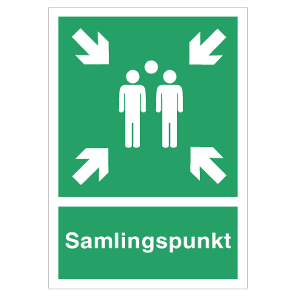Personalet vejleder om flugtveje og samlingssted.
  - Samlingssted: xxxxxxx

BRANDSLUKNING
  - Betjening af brandslukningsmateriel,
hvis forsvarligt!
SÆRLIGE FORHOLD
Modtag brandvæsen og oplys:
  - Er der personer i bygningen.
  - Hvad brænder.
  - Hvor er adgangsvejene.

